Miércoles
02
de Junio

Educación Especial

TEA, planes individualizados

Aprendizaje esperado: Promueve estrategias que facilitan el aprendizaje y la socialización de alumnas y alumnos con Trastorno del Aprendizaje Autista.

Énfasis: Desarrollo de habilidades sociales y de comunicación en alumnas y alumnos con Trastorno del Espectro Autista.

¿Qué vamos a aprender?

Hola, papás, mamás, cuidadores y cuidadoras. En esta sección se ha preparado información relevante para Ustedes que les auxilie en la crianza de sus hijas o hijos.

En esta sesión conocerán algunas estrategias para desarrollar habilidades sociales y de comunicación en niñas, niños y jóvenes con Trastorno del Espectro Autista, en una sesión anterior, se platicó sobre personas con Trastorno del Espectro Autista, de sus características y algunas necesidades específicas que pueden presentar.

Recuerden que el Trastorno del Espectro Autista, o TEA, como se hace referencia a éste, es un trastorno del neurodesarrollo que se caracteriza por presentar dificultades en la comunicación e interacción social, con presencia de comportamientos e intereses repetitivos o restringidos, y en el que se presentan diferentes grados de afectación, adaptación y funcionamiento.

Es un trastorno muy diverso por la variedad de características y por los diferentes grados de afectación que se presentan en cada una de las 3 áreas: comunicación, interacción y conducta.

Cuando se menciona TEA es muy común escuchar, “grados de afectación o de severidad”, pero sería más adecuado referirse al tipo de apoyo que requieren las personas. El nivel 1 requiere muy poca ayuda, el nivel 2 ayuda moderada y el nivel 3 ayuda sustancial, en cada una de las tres áreas antes mencionadas.

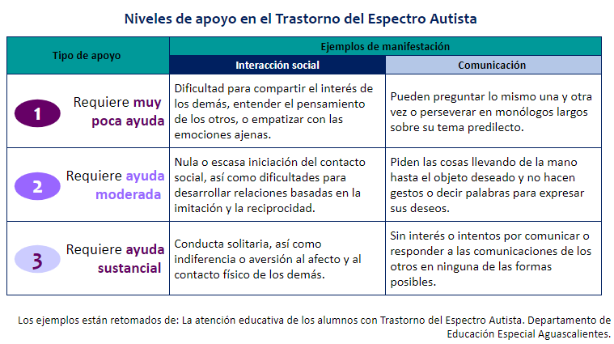

Algunos ejemplos: en el nivel de apoyo 1, las personas pueden tener un repertorio de lenguaje limitado, pero en general interactúan socialmente con sus compañeros. En el nivel 2, se pueden encontrar personas que necesitan más apoyos terapéuticos, como de lenguaje o requerir un seguimiento más constante o puntual en actividades académicas, cuando se menciona el nivel 3, son personas que apenas usan vocalizaciones o quienes requieren tener un apoyo todo el tiempo.

Por ello que una persona puede requerir mucha ayuda en cuestiones conductuales, pero poca en términos de comunicación.

Las escuelas han observado niñas, niños o jóvenes que necesitan un monitor o sombra toda la jornada escolar, y otros que no lo requieren, o solo lo necesitan para ciertas actividades. Hay quienes podrían catalogarse como nivel 1 al socializar, pero como nivel 2 cuando se habla del apoyo que requiere para flexibilizar sus intereses y pensamientos.

Es importante señalar que esta clasificación de niveles no es algo que permanece estable a lo largo del tiempo, porque varía en función de la calidad de los apoyos que reciben las niñas, niños y jóvenes.

Es por ello que los apoyos se mantendrán de la misma manera todo el tiempo, lo importante es el diagnóstico temprano, al igual que la intervención apropiada para lograr el desarrollo de sus hijas e hijos.

También es muy importante la colaboración entre docentes y las familias. Observen el siguiente video hasta el minuto 1:58 en el que, Ana Laura Meza González, docente del CAM 25, en Hidalgo, en donde nos comparte cómo ha llevado a cabo la intervención para el aprendizaje de colores en alumnas y alumnos con TEA.

- Hidalgo.
https://youtu.be/ofQC0E-XlX8

La maestra Ana Laura elaboró fichas e instrucciones muy claras para las familias; ya se ha mencionado lo importante que es que exista una colaboración entre las y los involucrados en la atención de niñas, niños y jóvenes con TEA.

Continúen con el video a partir del minuto 1:58 a 5:15 la Mtra. Ana Laura explica cómo hizo esa diferenciación, de acuerdo a las características de sus alumnas y alumnos.

- Mtra. Ana Laura.
https://youtu.be/ofQC0E-XlX8

Aunque la meta es la misma, “El aprendizaje de colores”, las actividades cambian de acuerdo al nivel de apoyo que requieren alumnas y alumnos.

Cuando diseñan o planean las actividades, se consideran las características y el nivel de apoyo, además, también se utilizan diversos recursos, como las fichas de trabajo, pictogramas, plantillas de colores, videos para enseñarle a las familias como realizar las actividades, entre otros.

Las intervenciones se tienen que realizar de acuerdo a las características y al nivel de apoyo que necesitan las niñas, niños y jóvenes.

Determinar en qué nivel se encuentra una niña, niño o joven, es de suma importancia para establecer cuáles son sus necesidades específicas y de esta manera elaborar un plan de intervención individualizado.

Un plan de intervención se establecen las acciones a realizar para dar respuesta a las necesidades identificadas en los educandos, en este plan, además, se van a definir las actividades, los recursos y los apoyos que se requieren y cómo se llevarán a cabo para favorecer el desarrollo integral.

La variedad de las características en una misma persona con TEA y que los tipos de apoyo no permanecen fijos a lo largo del tiempo, por lo que estos planes suelen ser muy individualizados y constantemente evaluados para modificarlos de acuerdo a los avances que se tienen.

Para realizar los planes de apoyo individualizados de los que ya se han mencionado, se debe de hacer de manera multidisciplinaria, es decir, con la participación de docentes, equipos de apoyo, terapeutas, familias; en fin, de todos los involucrados en la atención de las niñas, niños y jóvenes con TEA.

Las familias y docentes puedan empezar a determinar las acciones que se harán. Pueden usar las siguientes preguntas como guía:

¿Qué capacidades e intereses tiene mi hija o hijo?
¿Qué necesidades presenta mi hija o hijo?
¿Qué requiere aprender y desarrollar durante el ciclo escolar?
¿Qué métodos o estrategias podríamos usar para conseguir los aprendizajes?
¿Qué necesidades presenta mi familia y la escuela para contribuir al proceso de aprendizaje?
¿Con qué recursos contamos para satisfacer y apoyar al aprendizaje?

Es indispensable que las y los docentes, así como las familias consideren que un plan implica definir tanto lo que los alumnos necesitan aprender y desarrollar, como los recursos que se tienen y los que se requieren para conseguirlos. Las familias son quienes mejor conocen a sus hijas e hijos, y son un apoyo sumamente valioso para el éxito de los aprendizajes.

Las niñas, niños y jóvenes con Trastorno del Espectro Autista pueden presentar dificultades en la comunicación e interacción social. Hay varios métodos que se utilizan para desarrollar habilidades en las niñas, niños y jóvenes con TEA.

El método TEACCH, el Troncoso, el ABA, el PECS, y en una sesión se abordó sobre lo multisensorial. En este último método, se comentó que se utiliza todo el cuerpo para representar el sonido de las letras, pero, esos movimientos, ya están establecidos.

Pero más que pensar en movimientos preestablecidos, tienen que recordar que el objetivo principal de este método es que la información le llegue a las niñas, niños y jóvenes por diferentes vías con el fin de que ésta sea interiorizada de manera visual, motriz y/o auditiva.

Cada método tiene un enfoque propio y favorece cierto tipo de habilidades, por ejemplo, algunos están centrados en desarrollar habilidades para la comunicación o la interacción, otros para cuestiones sensoriales y otros de terapia ocupacional. No se puede hablar de un método o estrategia única, por eso, se invita que retomen el que mejor les funcione a sus hijas e hijos, de acuerdo a sus características y el nivel de apoyo que requieren.
Los planes que tienen mejores resultados son individualizados, estructurados, y cuentan con la participación de la familia y que establezca objetivos a corto, mediano y largo plazo, para modificar lo que se requiera.

Los objetivos de los planes deben tener un enfoque funcional, es decir, que estén relacionados directamente con la vida cotidiana de niñas, niños y jóvenes, con el fin de que sean prácticos y significativos.

Observen la siguiente cápsula en donde la maestra de CAM Mirta Alejandra Salazar Castro, de Morelos nos comparte una estrategia llamada, “El peluquero”.

- Mtra. Mirta Alejandra Salazar.
https://youtu.be/XSJyGoBPPwE

La propuesta, es una excelente estrategia para desarrollar la motricidad fina, las partes de la cara, o trabajar con diferentes texturas sensoriales, algo que también les favorece mucho a las niñas, niños y jóvenes con TEA. Como estrategia de anticipación para cuando van a cortarles el cabello.

Una estrategia para la interacción social más utilizada es la elaboración de, “Historias sociales”, que se refieren a ofrecer información precisa de aquellas situaciones sociales que resultan difíciles o confusas para las personas con TEA, con el fin de que puedan anticiparse y aminorar la incomodidad que pudiera surgir.

Para esto, el evento se divide en pequeñas partes considerando los sucesos que pueden esperarse de la situación y las acciones o reacciones que se esperan de la persona cuando esté allí. Alguna situación que pueda causar dificultad a una niña, niño o joven con TEA, por ejemplo, un cambio de escuela, ya sea por cambio de domicilio; de trabajo de las madres o padres o porque se egresa de un nivel educativo para pasar al siguiente.

En estas situaciones es importante preparar a la niña, niño o joven con TEA. A propósito, la docente de USAER Magdalena Arroyo, del Estado de México, comparte una historia social que elaboró al respecto. Se elabora una historia y, con ayuda de imágenes, fotos o pictogramas se va describiendo lo que se espera antes, durante y después de la situación.

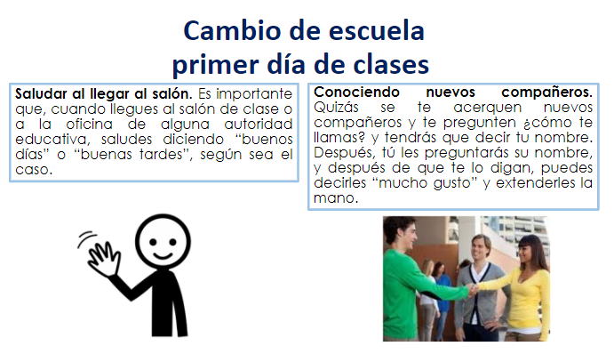

Además de recordarle diariamente a la niña, niño o joven sobre dicho cambio y también sobre los nuevos acontecimientos que van a pasar. En una de estas imágenes se indica lo que la persona tendría que hacer: “saludar al llegar” y lo que puede esperar “conocer nuevos amigos”, es decir que se le acerquen personas.

En otra lámina, se le explica que “puede pedir ayuda” y que es preferible hablar a los compañeros por su nombre.

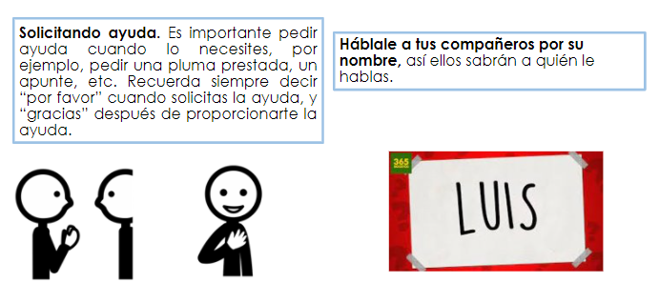

En esta otra se le indica lo que se espera durante las clases, por ejemplo, guardar silencio, permanecer en su lugar o levantar la mano para esperar un turno.
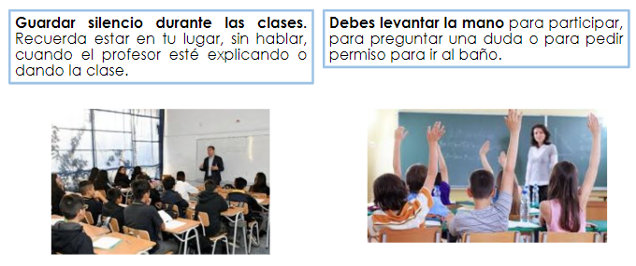

Y en esta última, menciona que al final de la jornada se debe de despedir.

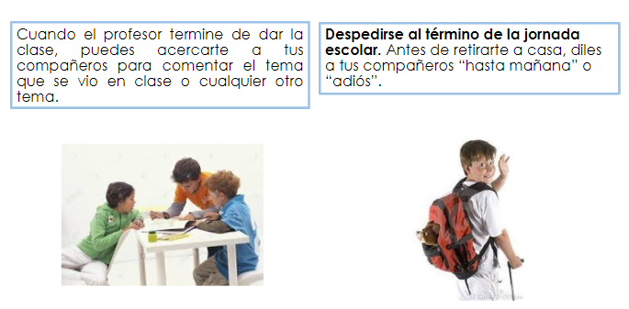

La historia social ayuda a presentar información con anticipación, en este caso sobre el cambio de escuela y, por consiguiente, del cambio de profesor y compañeros, para que la persona comprenda mejor la situación social y se pueda sentir más a gusto cuando esté en ella.

Las niñas, niños y jóvenes con TEA requieren apoyos para la comunicación, pueden favorecer habilidades en esta área, su lenguaje es complejo, porque depende de la situación en la que dicen algunas palabras, las experiencias previas de los hablantes y el contexto en el que se está desarrollando dicha conversación.

Las niñas, niños y jóvenes con TEA esto se acentúa más, requieren más apoyos para entender el lenguaje y comunicarse.

La maestra Yessica Barrera, de la USAER 120 del Estado de México, comparte el siguiente video al respecto.

- Mtra. Yessica Barrera.
https://youtu.be/MaXCDzeS66M

Cuando observen una imagen, no siempre corresponde con lo que realmente pasa y dan por hecho que todas y todos entiendan lo mismo.

Entender el tipo de apoyo que requieren las niñas, niños y jóvenes con TEA respecto al lenguaje y la comunicación será de suma importancia para su desarrollo integral. Un plan debe ser muy específico para cada niña, niño o joven.

Para finalizar, se comparte consideraciones generales para las familias.

- Mantengan un ambiente estructurado: la rutina y estructura le dan seguridad a niñas, niños y jóvenes.
- Usen apoyos visuales: como imágenes o pictogramas.
- Apliquen la anticipación: cuando cambien de actividad para evitar reacciones emocionales adversas.
- Utilicen explicaciones simples y cortas para cada acción que pidan realizar.

Los invitamos a que también reflexionen al respecto, y si quieren compartirlas con nosotros pueden enviarlas al correo aprende_en_casa@nube.sep.gob.mx y dudas.educacionespecial@nube.sep.gob.mx para que nos hagan llegar sus sugerencias y comentarios.

